SMAS用户手册

目录

SMAS用户手册 1

I. 目的 1

II. 软件介绍 1

III. 软件安装 2

A. 系统要求 2

B. 其他要求 2

C. 软件安装 2

IV. 软件使用 2

A. 选股界面 2

B. 股票详情界面 4

C. 行业分析界面 8

D. 大盘数据 10

V. 软件维护 11

VI. 使用须知 11

# 目的

本文档旨在帮助用户快速搭建运行环境和安装股票分析系统（SMAS），为用户提供系统全面的操作介绍，以及使用此软件的注意事项

# 软件介绍

本软件基于AnyQuant获取数据，通过表格、K线图等方式，向用户展示沪深股票交易市场的股票行情信息并提供查询和分析等操作，并为用户提供股票交易的建议和意见

# 软件安装

## 系统要求

本软件由java语言编写，可在任意安装了java虚拟机（jvm）的32位操作系统上运行，并且jdk版本在1.8或以上

## 其他要求

本软件需要实时从网络获取股票交易数据，因此请在联网条件下运行此软件

## 软件安装

用户获取安装包后根据界面提示就可完成本软件的安装

# 软件使用

## 选股界面

用户可以从“上证市场”、“深证市场”和“自选股”中查看全部现有股票，默认进入显示上证市场的股票列表。如下图：

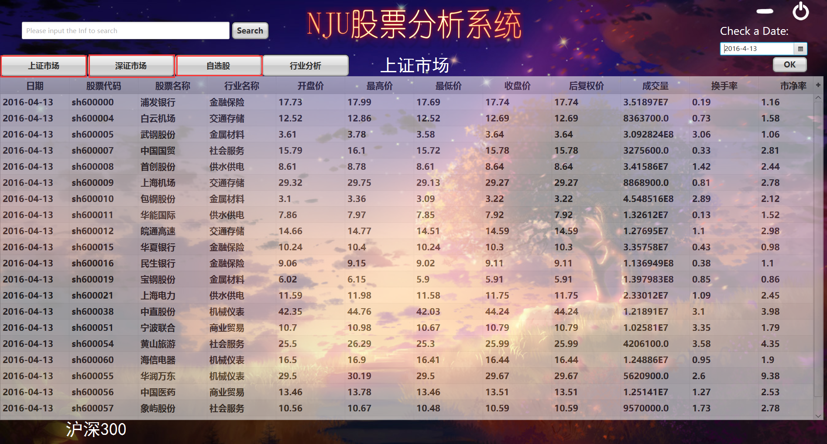

用户可以在右上角选择查看具体某一天所有股票的交易数据，单机日历图标后选择“ok”后即可，如下图：

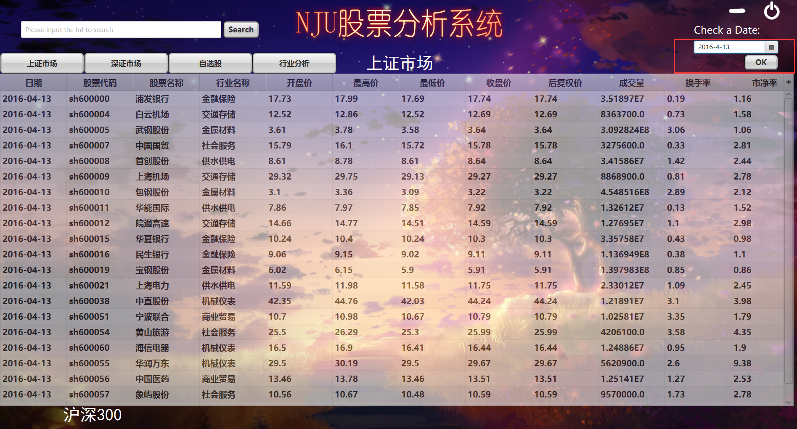

用户可以通过“+”按钮选择要显示的数据项，并且通过点击数据项名称来通过该数据项降序或升序排列数据，如下图：

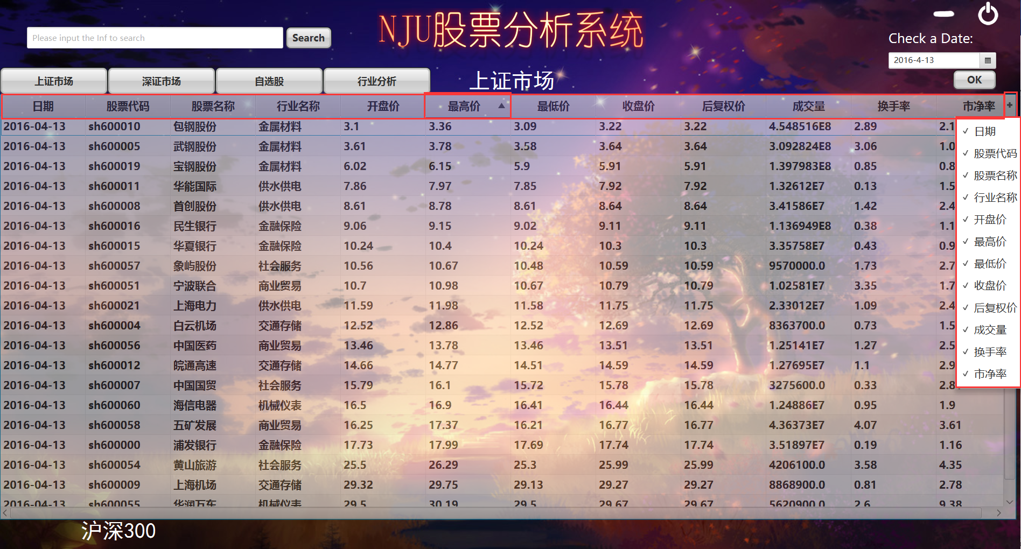

## 股票详情界面

用户在选购界面双击任意一支股票即可进入股票详情界面，股票详情界面包括“历史行情”、 “折线图”、“K线图”和“技术分析”,默认显示该只股票今天以前一个月的历史行情。如下图：

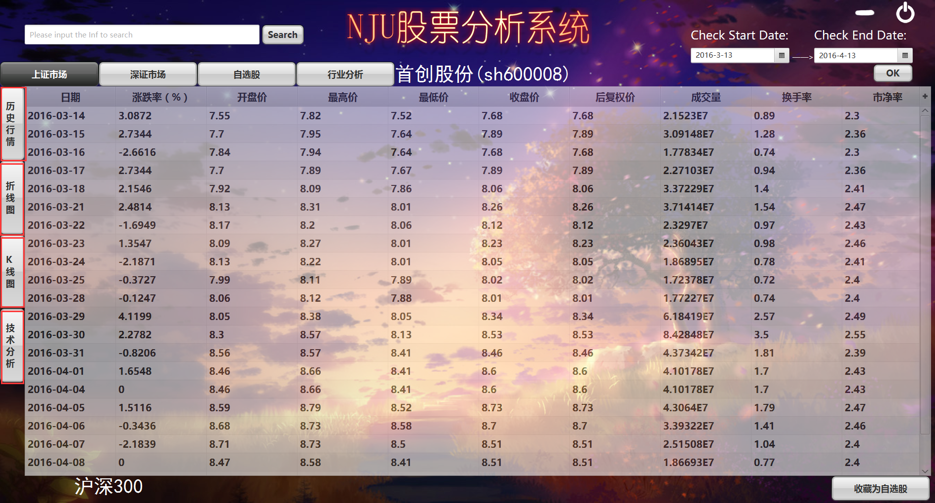

用户可以在股票详情的四个界面的右上角选择起止时间并点击“OK”按钮查询该支股票特定时间段内的历史数据，如下图：

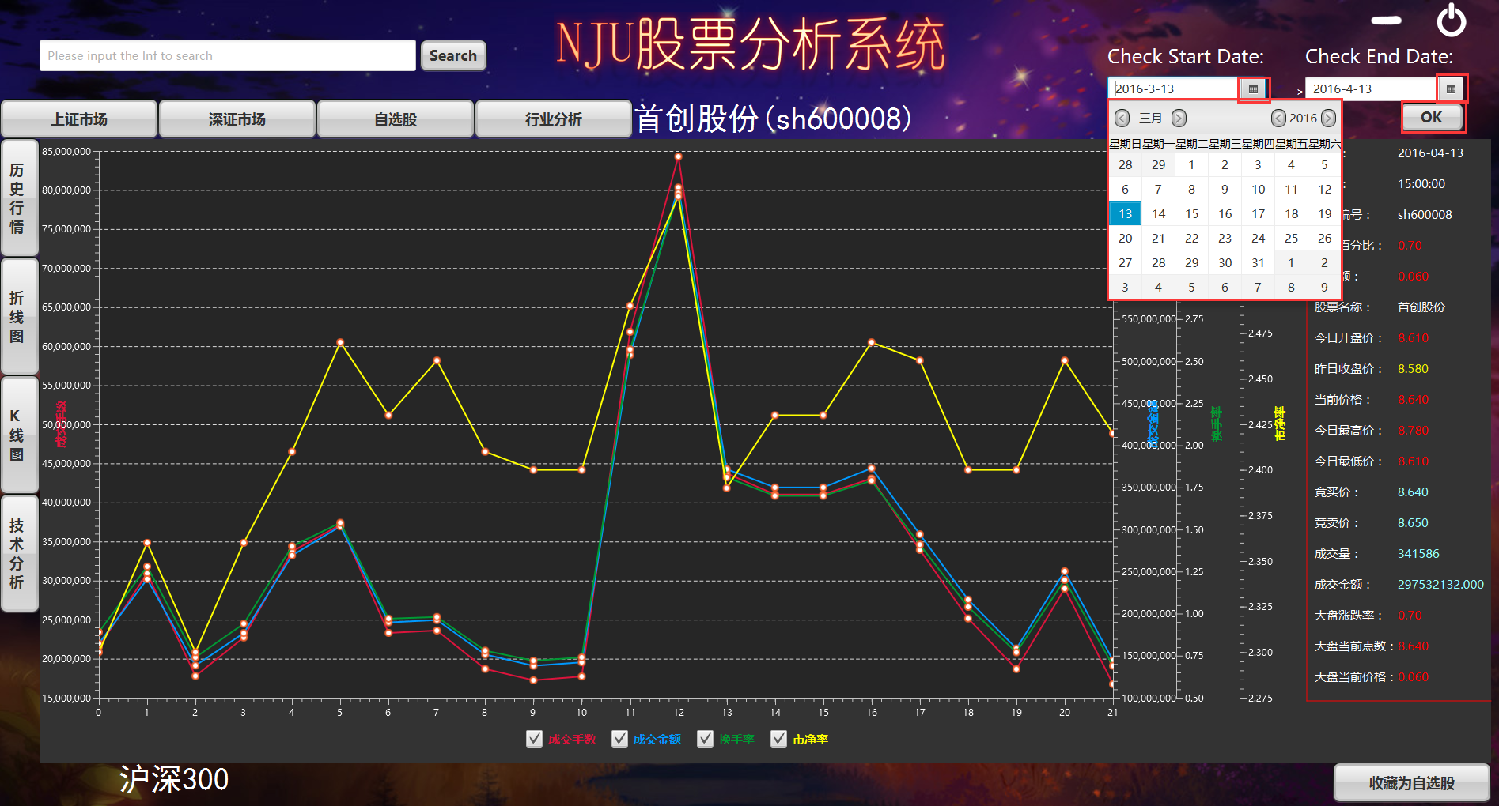

用户可点击股票详情的四个界面的右下角按钮收藏该支股票为“自选股”或从“自选股列表中删除该股票，如下图：

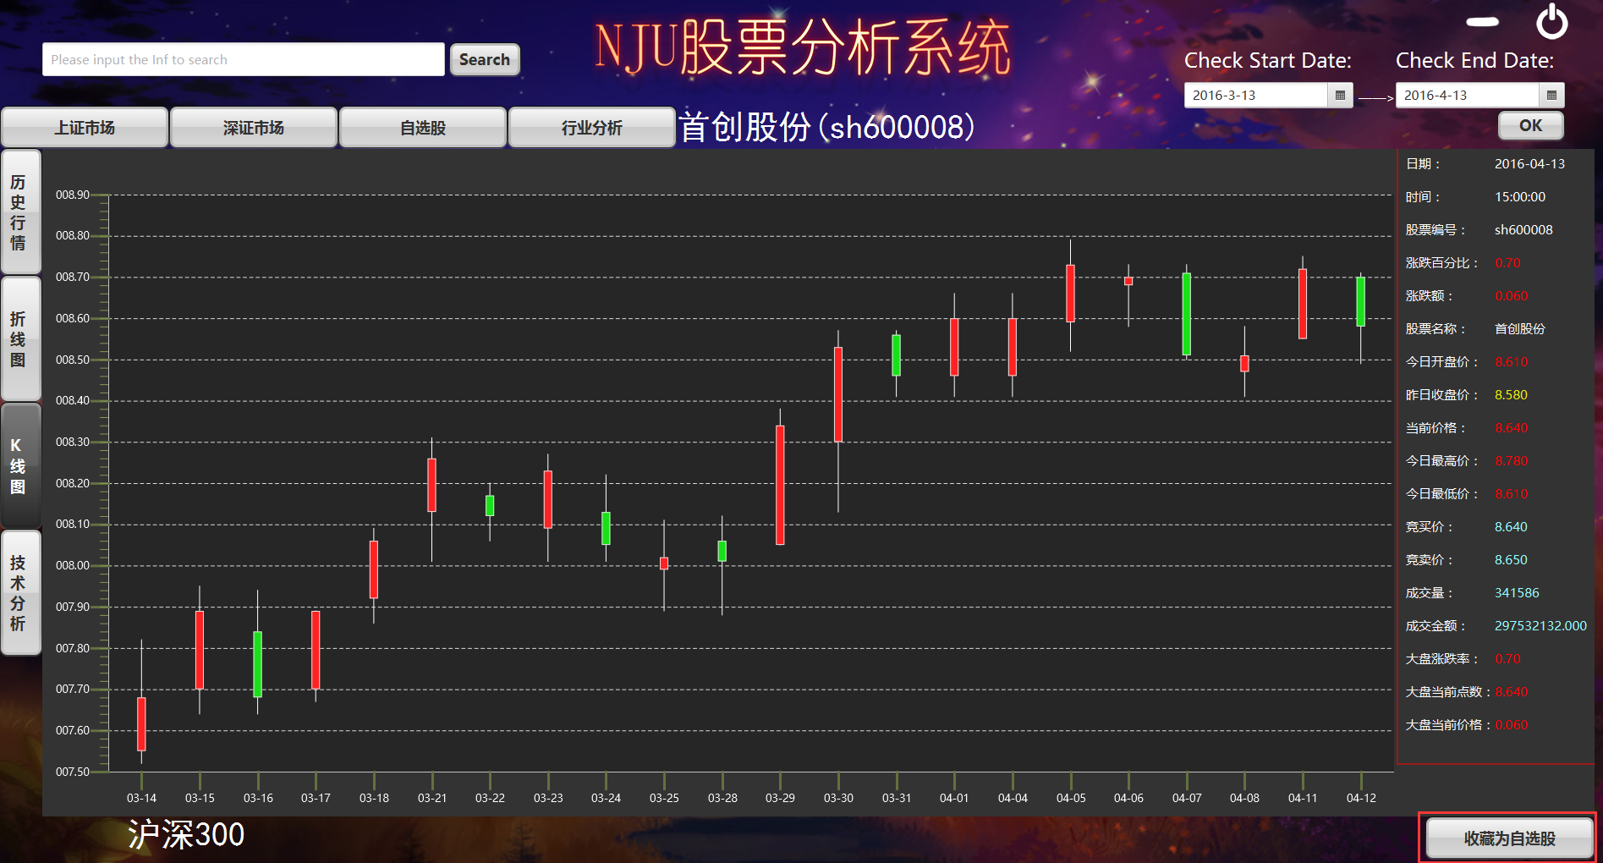

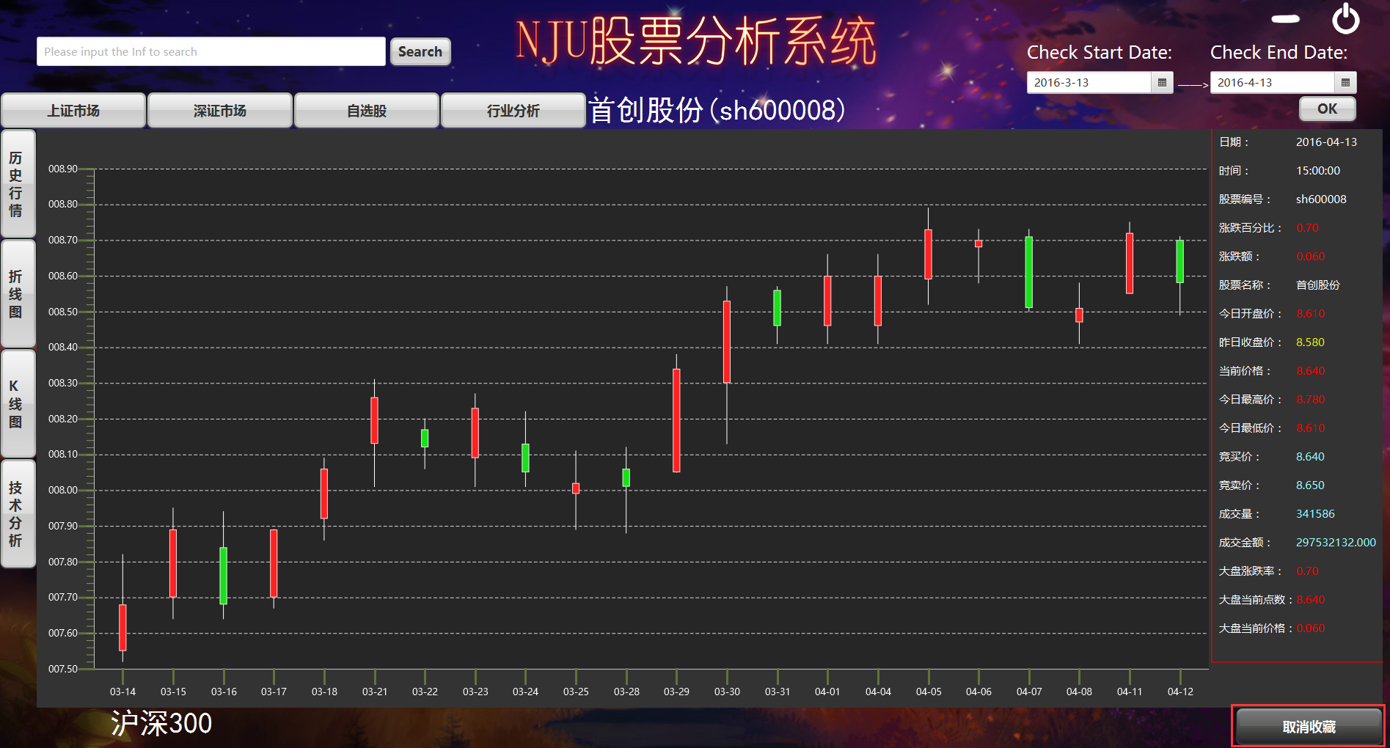

在“折线图”界面，用户可以在图表下方选择要显示的数据项，也可以将鼠标置于折线图的某一点查看该点的具体信息，如下图：

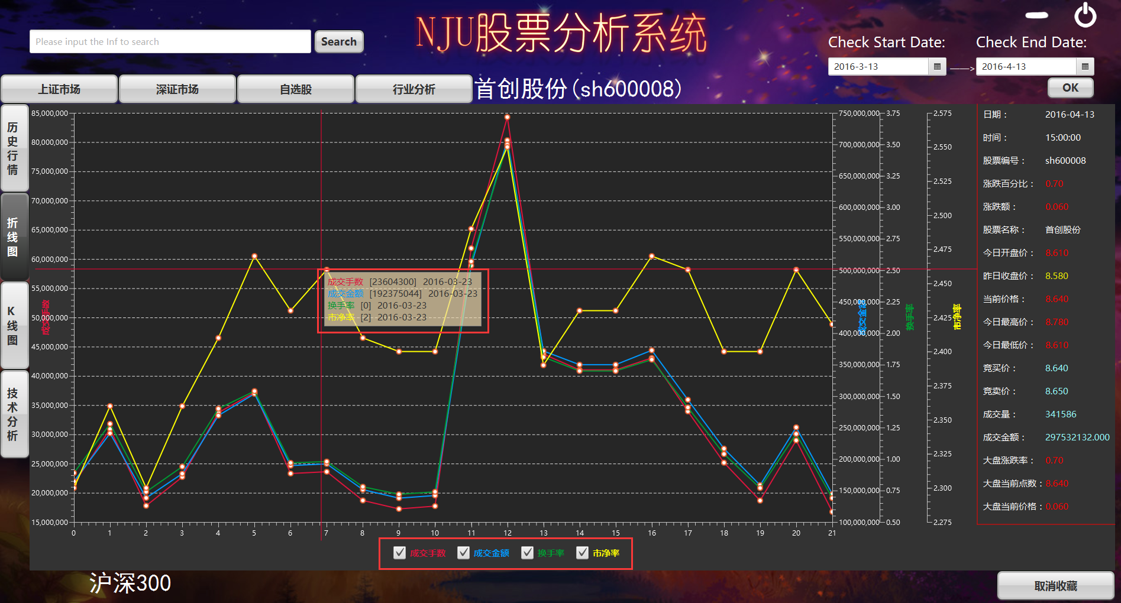

在“K线图”界面，用户可以将鼠标置于折线图的某一点查看该点的具体信息，如下图：

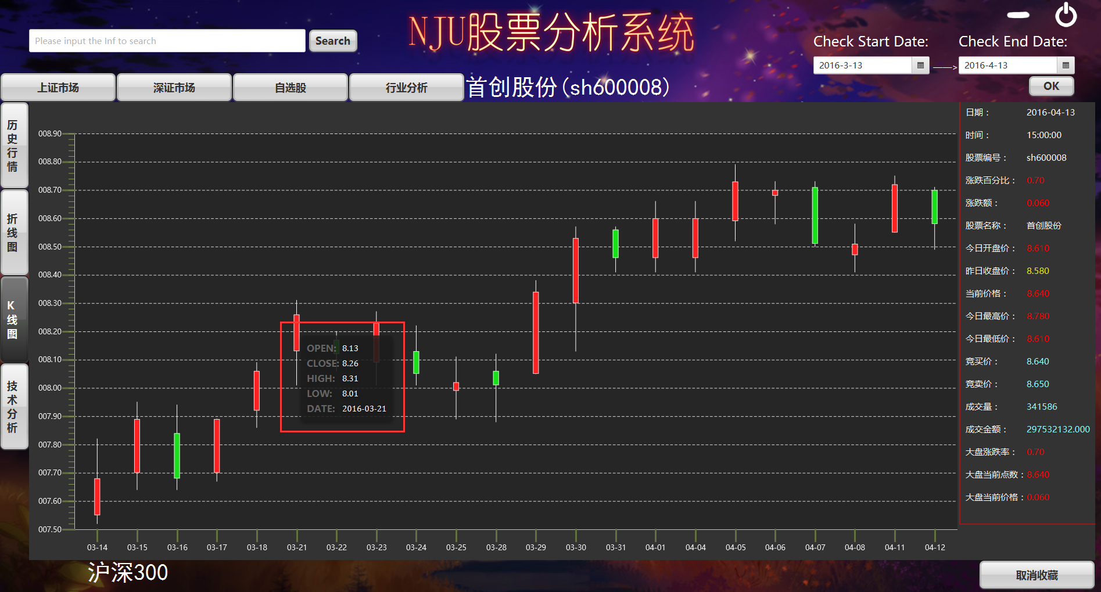

在“技术分析”界面，用户可以点击按钮“MA-ATR”和“MACD”在两者之间切换，也可以将鼠标置于折线图的某一点查看该点的具体信息，右侧为提示信息，如下图：

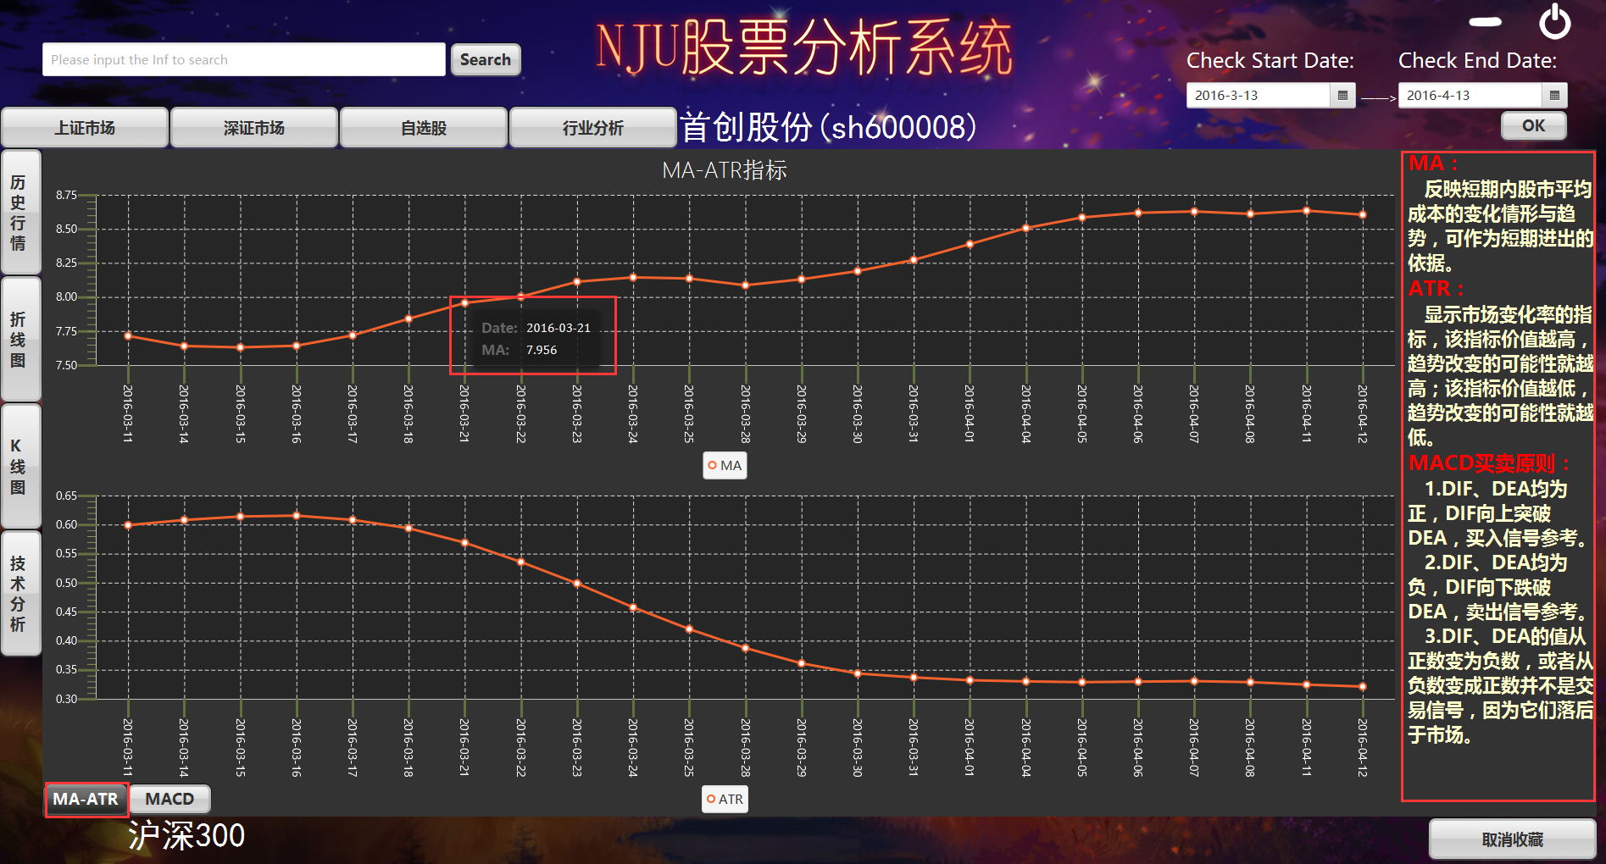

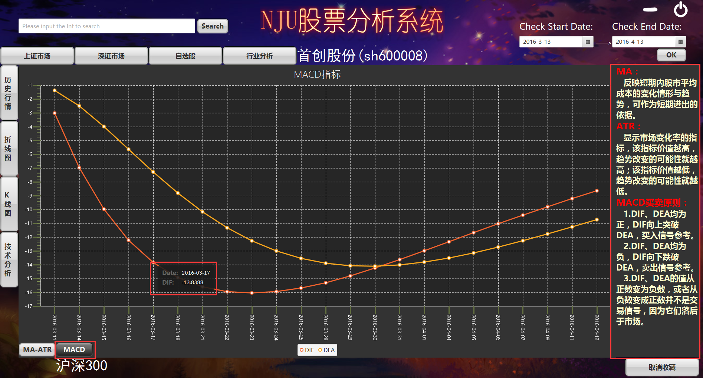

## 行业分析界面

用户在主界面点击“行业分析”按钮可以查看上证市场或深证市场的数据分析，如下图：

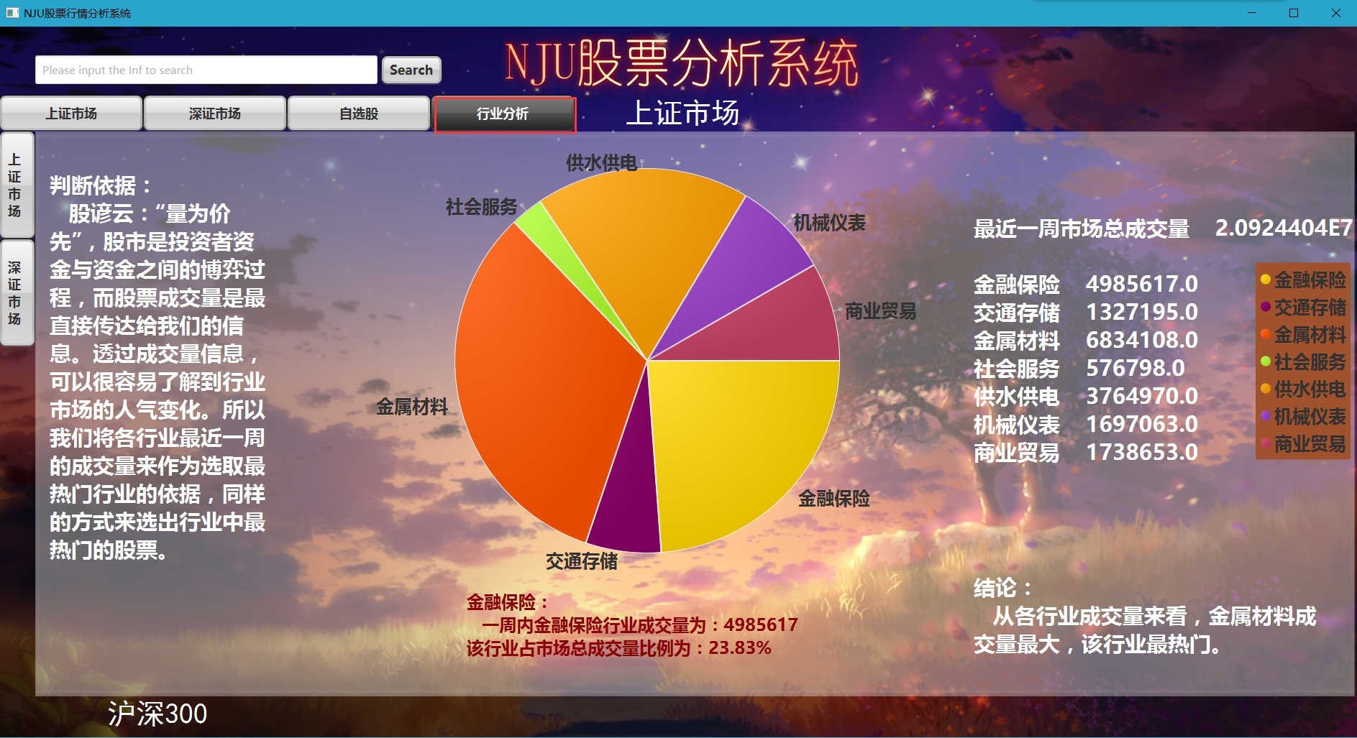

用户可以在左侧选择“上证市场”或“深证市场”，如下图：

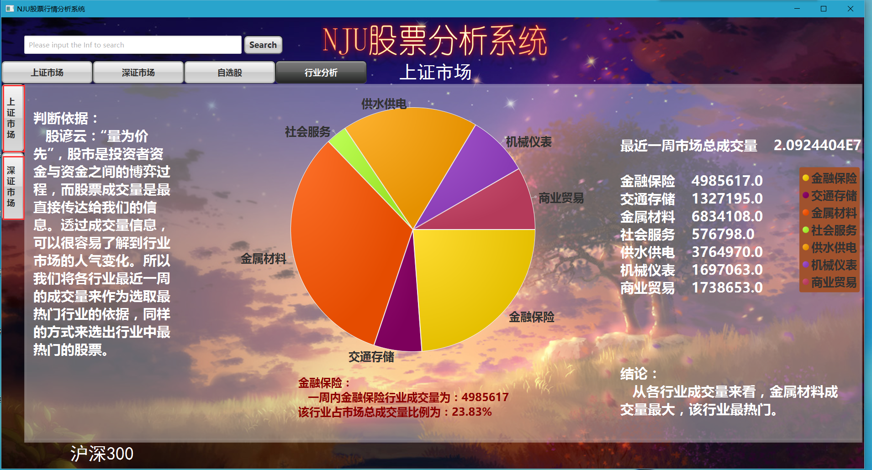

用户将鼠标放在饼状图的某一部分上可以看到该部分的具体信息以及动态效果，如下图：

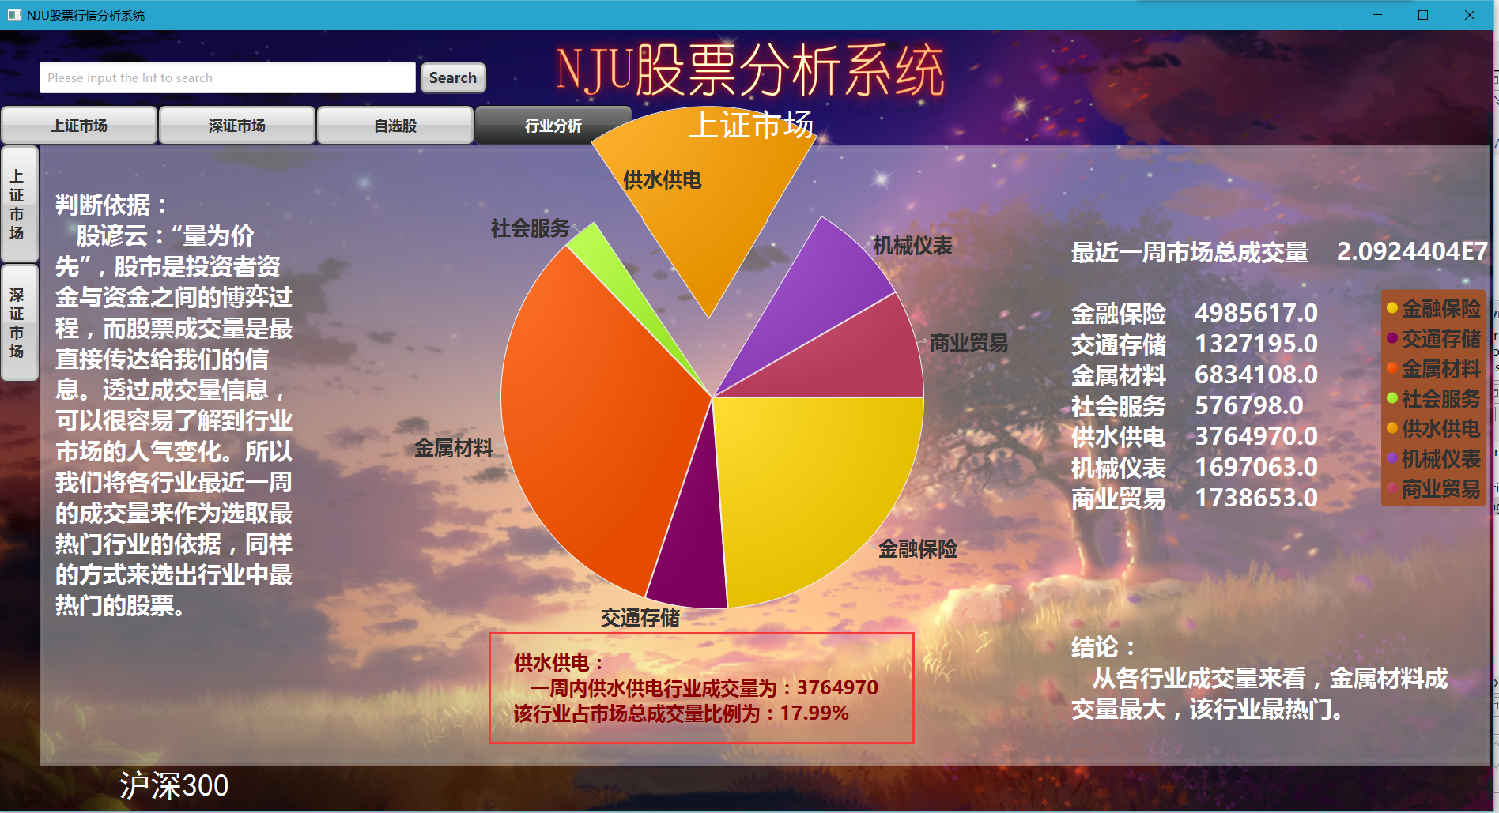

用户单击饼状图某一部分可查看该部分进一步的数据信息，并且同样把鼠标放在饼状图的某一部分查看具体数据，如下图：

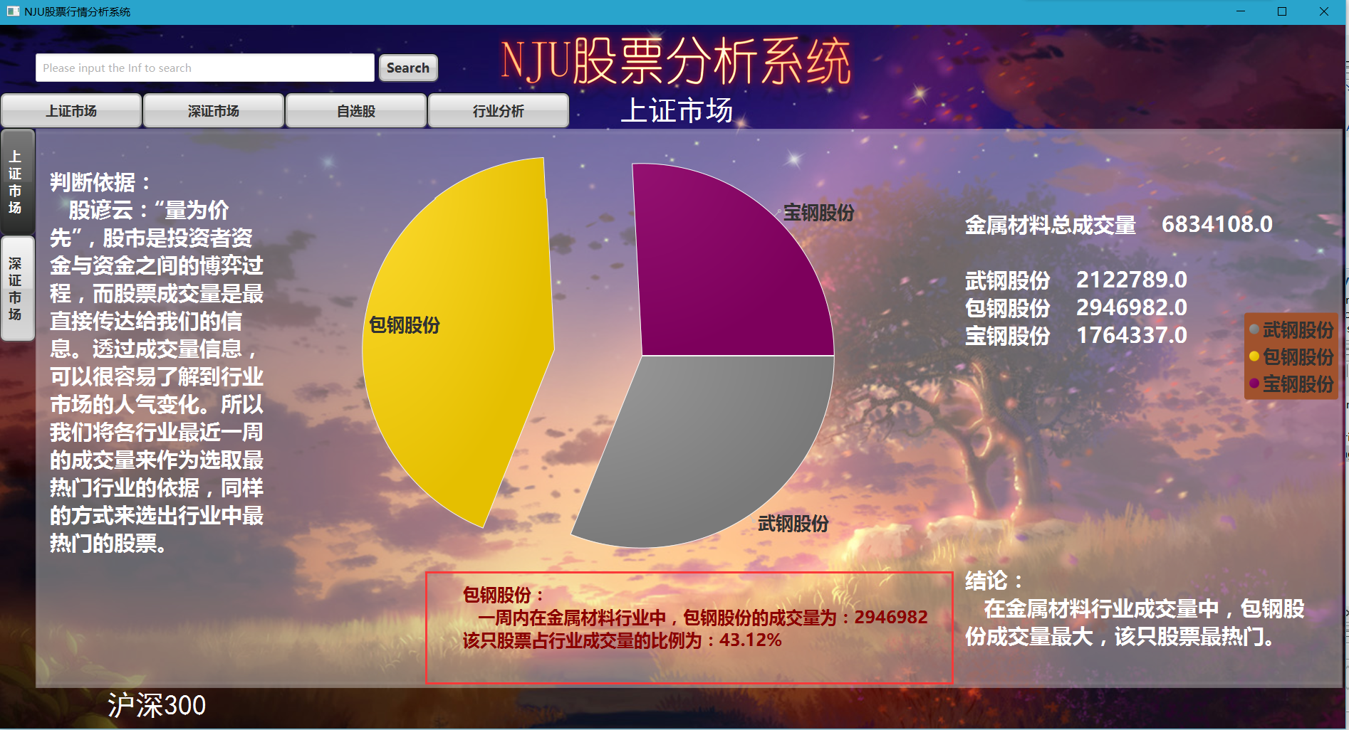

如果用户要返回上层界面，只需点击左侧的“上证市场”或“深证市场”返回具体的行情分析界面。

## 大盘数据

用户在所有节目界面点击“沪深300”按钮查看股市大盘数据，并且可以查看历史行情、折线图和K线图，具体细节与股票详情界面一样，默认进入“历史行情界面”，如下图：

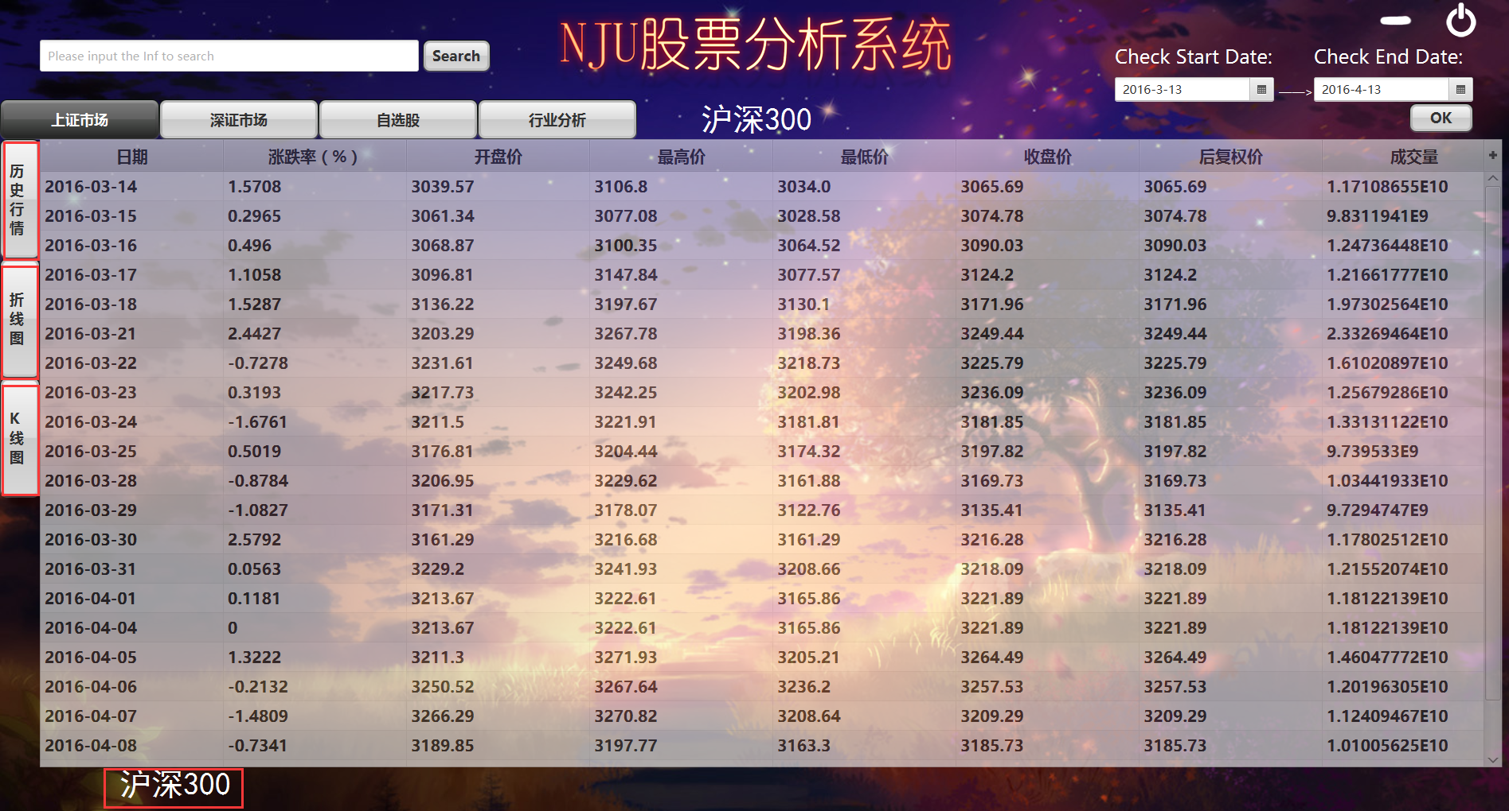

# 软件维护

当用户在使用本软件过程中遇到技术问题，可通过以下方式联系我们 ：

[141250166@smail.nju.edu.cn](mailto:141250166@smail.nju.edu.cn)

[141250144@smail.nju.edu.cn](mailto:141250144@smail.nju.edu.cn)

[141250167@smail.nju.edu.cn](mailto:141250167@smail.nju.edu.cn)

[141250156@smail.nju.edu.cn](mailto:141250156@smail.nju.edu.cn)

# 使用须知

本软件的数据通过AnyQuant获得，并客观地向用户展示信息，数据分析所得结果只是现有数据的理论总结，对未来行情的预测只能用于参考，不能把预测结果与实际结果对等起来。因此，用户将此软件展现的数据用于股票交易所产生的一切经济损失与本软件开发人员无关